TƯNG BỪNG KHAI GIẢNG NĂM HỌC MỚI 2025 – 2026
Sáng ngày 05/9/2025, hòa chung không khí tưng bừng của ngày hội “Toàn dân đưa trẻ đến trường” trên khắp cả nước, trường PTDTNT THCS&THPT Ngọc Sơn long trọng tổ chức Lễ Khai giảng năm học mới 2025 – 2026.
Lễ khai giảng năm nay trên cả nước được tổ chức theo hình thức đặc biệt và trọng thể nhằm khẳng định vai trò, vị thế và truyền thống lịch sử vẻ vang của ngành giáo dục, đồng thời lan tỏa tinh thần đổi mới, sáng tạo, hướng tới một năm học hiệu quả, chất lượng. Điểm đặc biệt, lễ khai giảng năm nay được tổ chức tại Trung tâm Hội nghị Quốc gia (Hà Nội) vào lúc 8-9h30, truyền hình trực tiếp trên kênh VTV1 và kết nối trực tuyến tới tất cả các cơ sở giáo dục từ mầm non đến đại học (công lập và ngoài công lập) trên cả nước.
Ngay từ sáng sớm, khuôn viên trường đã ngập tràn sắc đỏ của cờ hoa, tiếng cười rộn rã của học sinh, sự háo hức của phụ huynh cùng niềm tự hào của thầy cô. Đại diện lãnh đạo các cấp, Ban Giám hiệu nhà trường, Ban Đại diện cha mẹ học sinh và khách mời trang trọng hiện diện, chung vui trong ngày trọng đại.
Về dự Lễ khai giảng, nhà trường rất vinh dự được đón tiếp các đại biểu khách quý, cán bộ giáo viên, bậc phụ huynh và toàn bộ các em học sinh trong toàn trường.
Giây phút đặc biệt trang trọng ý nghĩa là lễ diễu hành chào đón các em học sinh khối 6 và khối 10. Trong tiếng nhạc rộn ràng, từng lớp tân binh tiến vào với sắc áo đồng phục tinh khôi, ánh mắt trong veo và nụ cười tươi sáng. Khoảnh khắc ấy không chỉ là niềm hân hoan của các em học sinh lần đầu tiên bước vào cánh cửa PTDTNT THCS&THPT Ngọc Sơn, mà còn là niềm tin gửi gắm của thầy cô và các anh chị khóa trên. Mỗi bước chân tự tin như đang viết nên trang đầu tiên trong hành trình học tập, rèn luyện và trưởng thành. Đó là tinh thần năng động, sáng tạo và quyết tâm vươn lên, tiếp nối hành trình xây dựng, trưởng thành và tỏa sáng của mái trường thân yêu.
Sau những tiết mục văn nghệ sôi nổi đến từ các em học sinh, thầy Bùi Văn Viên–Bí thư đảng bộ, Hiệu trưởng đã thay mặt BGH nhà trường đọc thư của Chủ tịch nước gửi ngành giáo dục nhân dịp khai giảng năm học mới và diễn văn khai giảng, trong diễn văn thầy đã bày tỏ niềm vui, niềm tự hào về những thành tích nhà trường đã đạt được trong năm học qua và đặc biệt trong kì thi Tốt nghiệp THPT 2025. Mặc dù là năm đầu tiên thi tốt nghiệp theo chương trình GDPT mới với nhiều khó khăn nhưng trường đã đạt tỉ lệ tốt nghiệp 100%. Thầy đã ghi nhận sự cố gắng học tập của các em học sinh đặc biệt sự nhiệt tình, nỗ lực của đội ngũ giáo viên nhà trường. Thầy cũng bày tỏ sự kì vọng những thành quả đạt được chính là bước đệm để chúng ta tiếp tục thực hiện thắng lợi nhiệm vụ năm học 2025-2026.
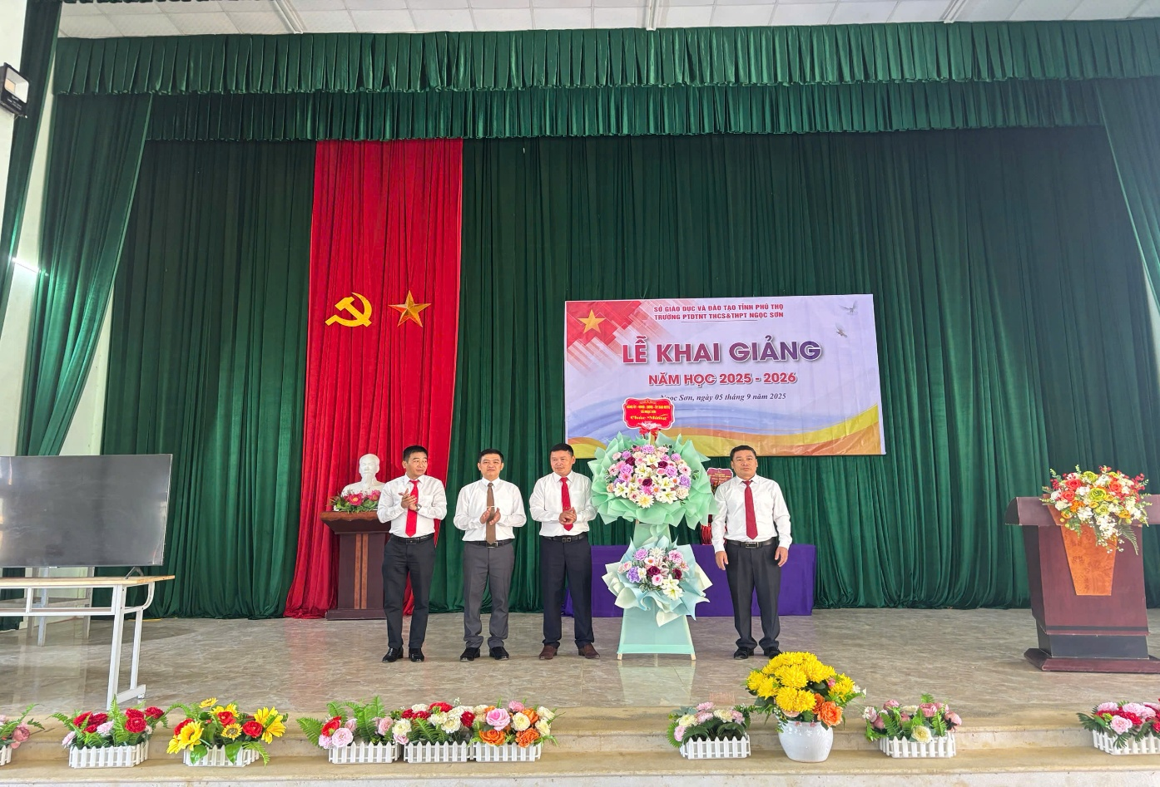
Một trong những hoạt động rất ý nghĩa được diễn ra thường niên vào mỗi năm học mới là phần trao học bổng đầu năm đến các em có hoàn cảnh khó khăn. Đại diện ngân hàng Agribank đã trao những suất học bổng rất giá trị đến các em học sinh có hoàn cảnh khó khăn nhưng biết vươn lên trong học tập. Đây là món quà rất ý nghĩa sẽ tiếp thêm động lực cho các em trên chặng đường phía trước. Thay mặt nhà trường, chúng tôi xin gửi lời tri ân sâu sắc đến quý cơ quan và mong rằng trong những năm học tới nhà trường vẫn tiếp tục nhận được sự quan tâm ấy.
Đại biểu khách quý chúc mừng nhà trường
Điều đặc biệt của lễ khai giảng năm học này là sau phần lễ riêng của từng trường, toàn bộ trường học ở các cấp trong cả nước cùng tiến hành nghi thức chào cờ và theo dõi truyền hình trực tiếp kỉ niệm 80 năm truyền thống ngành giáo dục và lễ khai giảng năm học 2025-2026 trên VTV1 trong không khí trang nghiêm và đầy phấn khởi.
Buổi lễ khai giảng đã diễn ra thành công tốt đẹp báo hiệu một năm học mới với nhiều thắng lợi mới sẽ ùa về với ngôi trường PTDTNT THCS&THPT Ngọc Sơn. Chúc thầy cô và các em học sinh một năm học tràn đầy nguồn năng lượng tích cực để gặt hái được nhiều chiến thắng trong công tác dạy và học./.

